川预学〔2022〕58号

四川省预防医学会
关于举办盆底疾病防治学术会
暨女性整体康复及健康管理培训班的通知
（第二轮）

各相关单位：
为进一步总结、交流女性整体康复技术及健康管理经验，规范行业行为，更好地开展女性整体康复及健康管理服务的工作，满足国内专业技术人员学习需求，提高专业服务质量，四川省预防医学会联合成都市妇女儿童中心医院定于2022年11月26-27日在成都市举办“盆底疾病防治学术会暨女性整体康复及健康管理培训班”[项目编号：2022-14-03-027（国）]。会议将邀请国内相关领域专家进行专题讲座。现将有关事宜通知如下：
一、培训时间
报到时间：2022年11月25日下午17:00—20:00
2022年11月26日上午07:00—08:30
培训时间：2022年11月26日—27日
二、培训地点
四川省成都市，成都阅明酒店（青羊区光华东一路98号）
三、培训内容
（一）盆底功能障碍防治培训
1.V-NOTES腹膜外阴道骶骨固定术初探
2.盆底康复专科建议经验分享
3.盆底功能基本筛查与评估
4.慢性盆腔痛的诊治
5.能量生物反馈应用于女性健康案例分享
6.盆底超声临床应用现状及发展前景
7.更年期的康复护理管理模式探讨
8.绝经期泌尿生殖道综合征的诊治
（二）产后康复的现状分析与诊治技术
1.产后康复的中医理念和特色诊疗手段
2.产后保健质量与安全管理，
3.产后阴道松弛症的物理康复技术
4.母乳喂养咨询技巧
5.腹直肌分离的现状及影响
6.影像诊断在妇女保健中的应用
（三）实操培训
1、产后骨盆带疼痛的康复训练指导
2、产后Waff呼吸训练
四、培训对象
从事产后康复、盆底康复及妇女保健的医生、护士、康复师。
五、会议注册
本次培训会参会名额限100人，会务费：400元/人（含资料费、工作午餐）。参会者请参照附件按照报名流程扫描二维码进行报名。
完成此次培训者将授予国家级继续医学教育I类学分4分。
六、会议费用
（一）会议住宿：自行预定，费用自理。住宿及交通费用按规定回原单位报销。
建议住宿地点：阅明酒店（青羊区光华东一路98号），酒店联系人：熊经理 15982150787。
住宿标准：双人标间319元/间/天（因房间数量有限，请提早预定）。
（二）培训班不安排接送。参培人员请自行预购返程票，培训班不提供票务服务。
七、疫情防控
参加培训的学员需提供48小时核酸检验阴性报告，进入会议场地需查验行程码、健康码，均为绿色方可参加培训。
如遇疫情因素导致会议不能如期举行时，延期开班时间将另行通知。
八、联系人
四川省预防医学会：
冯 援 17396225955
申文荣 18981958298
成都市妇女儿童中心医院
龙老师15882019304
王老师13658089933
王老师13881881635

附件：1报名流程
2线路指引

四川省预防医学会
2022年11月3日
附件1
报名流程
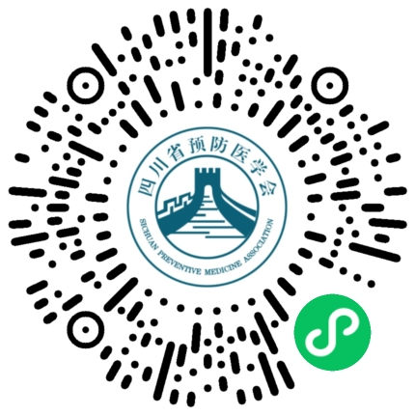

- 微信扫描（识别）上方小程序码进入“盆底疾病防治学术会暨女性整体康复及健康管理培训班”，会议详情页面。
- 填写报名信息：
- 点击去报名：进入会议详情页面后，下拉至页面底部，点击“去报名”；
- 点击“新增参会者”：参会代表点击“参会代表通道”填写个人报名相关信息；核对填写信息无误后，选择“提交”；如需帮多人报名继续点击新增参会者添加信息。
- 选择参会人：确认报名信息添加完成后勾选相应参会者名字，点击“去缴费”按钮完成缴费。
- 填写发票信息：
1、点击去开票：完成缴费后，请勿关闭页面，直接点击去开票。选择相应会议，在页面底部点击去开票。
2、点击右上角管理抬头：选择“企业”输入单位名字，如系统自动检索到税号，直接点击相应单位税号即可，如无搜索结果，点击底部自行添加抬头，税号。
3、选择抬头名称：完成添加以后返回发票申请页面，选择抬头名称，点击选择，选择已添加的企业名称。
4、填写收票人信息：信息选择完成后填写收票人信息，完成后点击提交。发票信息提交完成后，进入后台审核 ，电子发票将于会议期间发送到收票人邮箱，请务必确保所填邮箱正确。

注：如完成缴费后退出页面，再次提交开票信息请微信进入“四川省预防医学会”小程序，选择学术活动-个人中心-我的发票按照上诉步骤进行开票。

附件2
酒店交通图

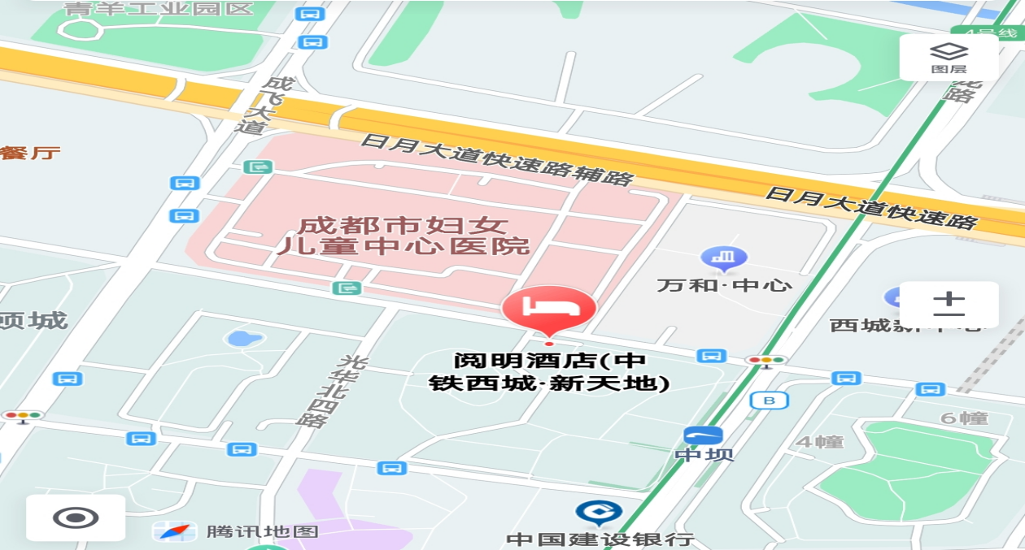
乘车路线
- 成都双流机场--成都市妇女儿童中心医院
地铁：10号线到太平园站换乘7号线内环，再到文化宫站换乘4号线，中坝站B出口下，步行200米即可到达。
公交：机场专线夜间1号线到岷山饭店公交站下车，步行130米至锦江宾馆站转78路到成都市妇女儿童中心医院站下车，步行约300米即可到达。
打的：约62元，约37分钟到达。
- 成都东站--成都市妇女儿童中心医院
地铁：2号线到中医大省医院站换乘4号线，中坝站B出口下，步行200米即可到达。
7号线内环到文化宫站换乘4号线，中坝站B出口下，步行200米即可到达。
公交：47路成都东广场（东客站）公交站上车，成温立交桥站转78路到成都市妇女儿童中心医院站下车，步行约300米即可到达。
打的：约63元，约34分钟到达。
- 火车北站--成都市妇女儿童中心医院
地铁：1号线到骡马市站换乘4号线，中坝站B出口下，步行200米即可到达。
7号线外环到文化宫站换乘4号线，中坝站B出口下，步行200米即可到达。
公交：11路火车北站公交站东公交站上车，营门口北站转32路到成都市妇女儿童中心医院站下车，步行约300米即可到达。
打的：约33元，约27分钟到达。

四川省预防医学会 2022年11月3日印发

